A memória RAM é uma tecnologia que permite o acesso aos arquivos armazenados no celular, PC ou notebook. Diferentemente da memória do HD, a RAM não armazena conteúdos permanentemente. O componente é responsável pela leitura dos conteúdos quando requeridos. Ou seja, de forma não-sequencial, por isso, a nomenclatura em inglês vem de Random Access Memory (Memória de Acesso Aleatório, em tradução livre).

Para simplificar a lógica por trás da função da memória RAM, é possível fazer uma analogia com uma mesa de estudos. Nela, há todo o material necessário para realizar os deveres de casa, como canetas, lápis, caderno e livros. Os materiais seriam os arquivos, enquanto a memória RAM seria a mesa, onde tudo se reúne e o trabalho é feito.

🔍 [**Guia da memória RAM: perguntas e respostas sobre o componente**](https://www.techtudo.com.br/listas/2021/04/guia-da-memoria-ram-perguntas-e-respostas-sobre-o-componente.ghtml)

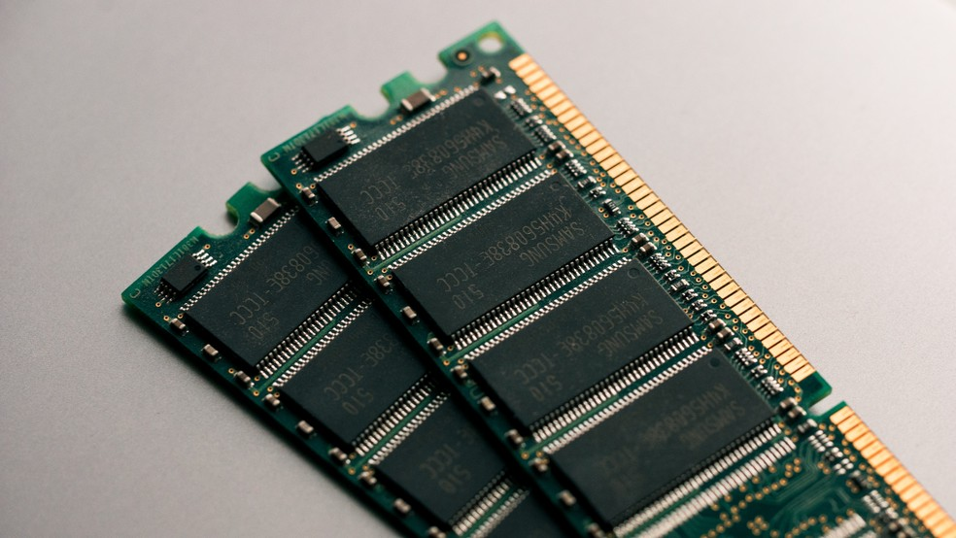

O que é Memória RAM? Saiba o que significa no celular, PC ou notebook (foto: DDR4) — Foto: Foto: Divulgação/Unsplash (Harrison Broadbent)

[**Como escolher memória RAM?**](https://forum.techtudo.globo.com/perguntas/330194/como-escolher-memoria-ram) Confira no Fórum do TechTudo

Sendo assim, a memória RAM pode ser entendida como um espaço temporário de trabalho, pois, após a tarefa ser realizada, os arquivos (material de estudos) são retirados da memória (mesa) e mantidos no HD (armário).

**O que é memória RAM e como funciona?**

Assim como a mesa, quanto maior a memória RAM, maior sua capacidade de trabalho. Mas a capacidade da mesa é medida em área. Quanto maior a área da mesa, mais livros cabem e mais rapidamente se faz o trabalho. Já a capacidade da memória RAM, mede-se pelo fluxo de bits suportados nas operações.



Ou seja, para se acessar uma grande quantidade de memória  no HD de uma só vez, como muitos programas atuais exigem, é necessário uma grande quantidade de memória RAM. São estes, portanto, os megabites ou gigabites que aparecem nas configurações.

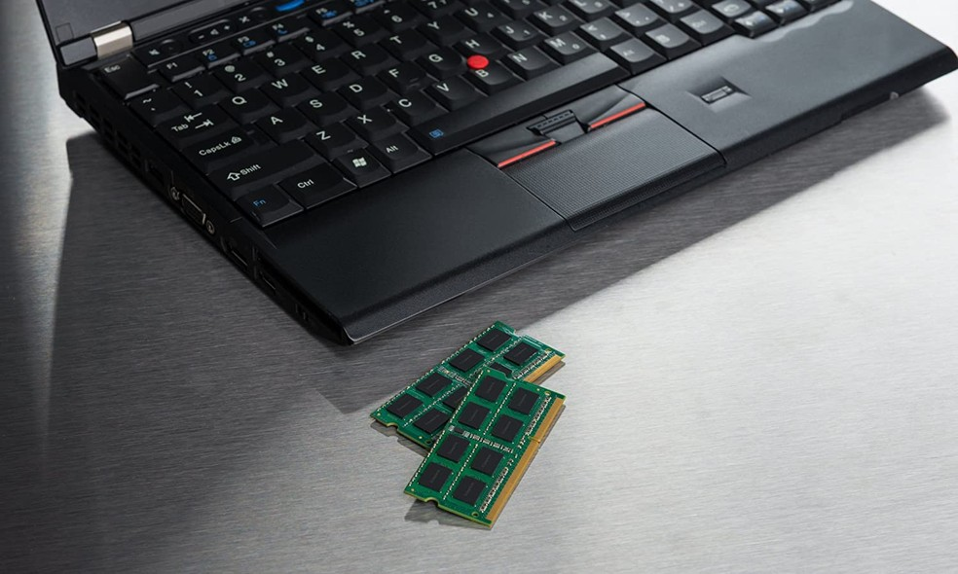

Memória RAM Kingston para notebook — Foto: Divulgação/Kingston

A memória RAM é um chip semelhante a um microprocessador, composto por milhões de transistores e capacitores. O capacitor é uma peça capaz de armazenar elétrons. Quando ele está carregado, o sistema faz uma leitura com base no famoso código binário de “zeros e uns”.

Cada leitura dessa em zero ou um significa um bit de informação. Essa leitura é feita de forma muito rápida: são muitas em poucos milésimos de segundos. É assim que a memória RAM processa todas as ações executadas pelo usuário.

**Largura e velocidade do barramento**

Outras características que influenciam na capacidade de processamento da memória RAM são a largura e a velocidade do barramento. Este conjunto de “fios” é o responsável pela conexão da memória com os outros componentes. A largura nos diz o número de bits que podem ser enviados ao CPU simultaneamente. A velocidade é o número de vezes que esse grupo de bits pode ser enviado a cada segundo.

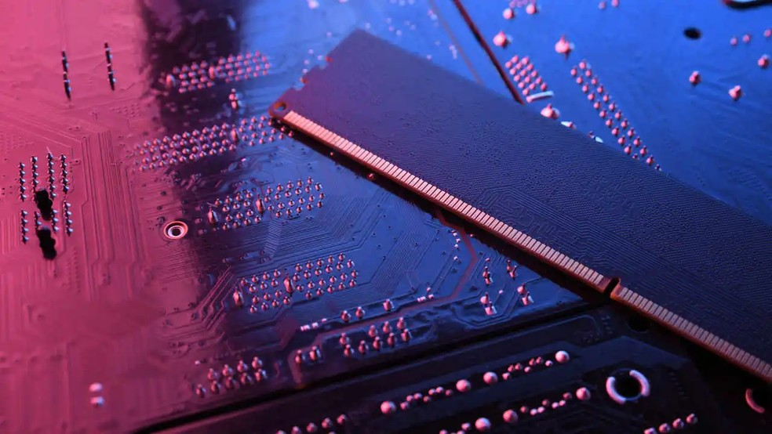

Saiba tudo sobre memória RAM — Foto: Reprodução/Buscapé

A memória comunica-se com o CPU, trocando dados, e completa o que se conhece como ciclo de barramento. É esse período que apresenta o desempenho da memória que, pode ser de 100 MHz e 32 bits, por exemplo. Isto significa que tal memória é capaz de enviar 32 bits de dados ao processador 100 milhões de vezes por segundo. No entanto, existe um efeito chamado latência, que atrasa a taxa de transferência de dados de forma significativa quando se envia o primeiro bit.

Ao se comprar uma memória, o usuário deve ficar atento para essa questão da taxa de transferência. Não adianta a memória  ter uma frequência alta e a frequência do sistema ser menor, pois a taxa do sistema vai limitar a da memória RAM. Portanto, para um sistema que rode a 100 MHz e 32 bits, compre uma memória com os mesmos aspectos.



Memória RAM tem impacto na performance e na qualidade da experiência de uso do dispositivo — Foto: Filipe Garrett/TechTudo

Isso acontece porque o CPU não dá conta de processar os dados na mesma velocidade que estes são enviados. Esse fato explica a presença de memória nos processadores mais modernos, a [**memória Cache**](https://www.techtudo.com.br/noticias/2016/10/o-que-e-memoria-cache-entenda-sua-importancia-para-o-pc.ghtml), a qual armazena os dados mais acessados, encurtando o processo e acelerando a leitura dos dados.

**Desempenho**

Muitos sistemas não têm a memória necessária para executar certos aplicativos, jogos e programas. É possível dizer que um dos motivos para isso é a baixa quantidade de memória RAM. O número de informações que o programa exige que sejam acessadas ao mesmo tempo do HD não é suportada pela configuração e o sistema fica lento.

Vale ressaltar, no entanto, que há muitos outros fatores que podem implicar nessa velocidade, dentre eles a velocidade do processador e da placa de vídeo, que possuem suas próprias memórias também. Também é o caso da memória Cache, explicada acima.

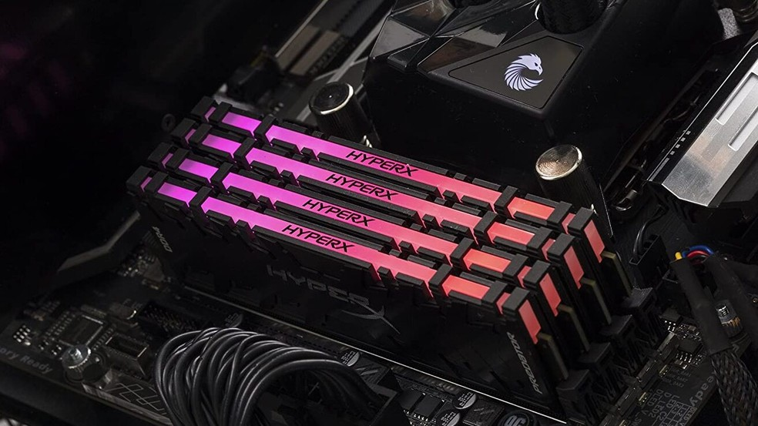

HyperX Predator RGB é uma memória RAM para quem privilegia o design — Foto: Divulgação/HyperX

**O que é DRAM?**

Existem dois tipos básicos de memórias RAM. O mais barato e comum deles é a DRAM ou memória dinâmica de acesso aleatório. Nesse tipo, um transistor e um capacitor unem-se para formar uma célula de memória, que é responsável por um bit de dados.

Enquanto o capacitor conserva o bit de informação, o transistor age como um controle, que permite ao chip ler o capacitor ou mudar seu estado. A DRAM costuma ser uma memória mais lenta, pois passa por um processo de refrescamento dos dados, o que leva tempo e deixa a memória lenta.

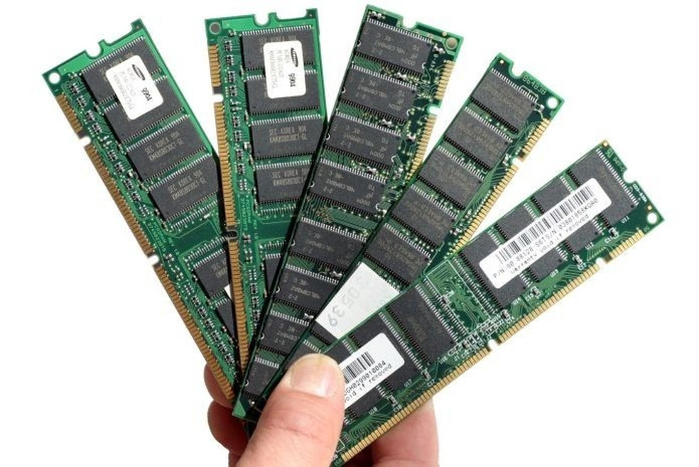

A memória RAM é usada em todo tipo de equipamento eletrônico, como celulares e computadores — Foto: Reprodução/TechTudo

**O que é SRAM?**

O segundo tipo é o SRAM ou memória estática de acesso aleatório. Essa possui um circuito em uma forma conhecida como Flip-flop, que contém quatro ou seis transistores e fios. A vantagem desse tipo é que não há necessidade de ser refrescada. Sendo assim, é mais rápida que o primeiro tipo.

No entanto, ele ocupa também bem mais espaço em um chip que uma célula de memória dinâmica. Isso resulta na menor quantidade de memória que se pode ter por chip, fazendo da SRAM um componente bem mais caro.

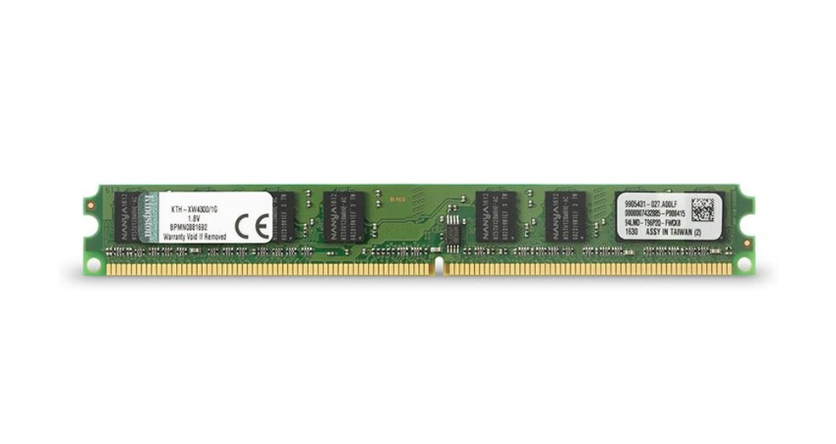

A memória RAM PC2-5300 da Kingston — Foto: Reprodução/Amazon

**Dual Channel**

As memórias têm evoluído muito e agregado cada vez mais funcionalidades para aplicarem suas capacidades e o Dual Channel é uma delas. A característica dá a possibilidade do chipset ou o processador de comunicarem-se com duas vias de memória ao mesmo tempo. O resultado é o fornecimento do dobro de largura de dados do barramento.

[**Entenda a função de RAM estendida que chega a celulares e tablets**](https://www.techtudo.com.br/noticias/2022/06/entenda-a-funcao-de-ram-estendida-que-chega-a-celulares-e-tablets.ghtml)

[**Saiba o que é a memória RAM do celular e como ela funciona**](https://www.techtudo.com.br/noticias/2016/07/saiba-o-que-e-memoria-ram-do-celular-e-como-ela-funciona.ghtml)

[**Nvidia GeForce RTX 2080 Ti vs RTX 2080: compare preço e ficha técnica**](https://www.techtudo.com.br/noticias/2018/11/nvidia-geforce-rtx-2080-ti-vs-rtx-2080-compare-preco-e-ficha-tecnica.ghtml)

**DDR**

A DDR ou, *Double Data Rate* (taxa dupla de transferência) é mais um para a lista dos aperfeiçoamentos na engenharia das memórias RAM. Essa funcionalidade possibilita a transferência de dois dados simultaneamente.

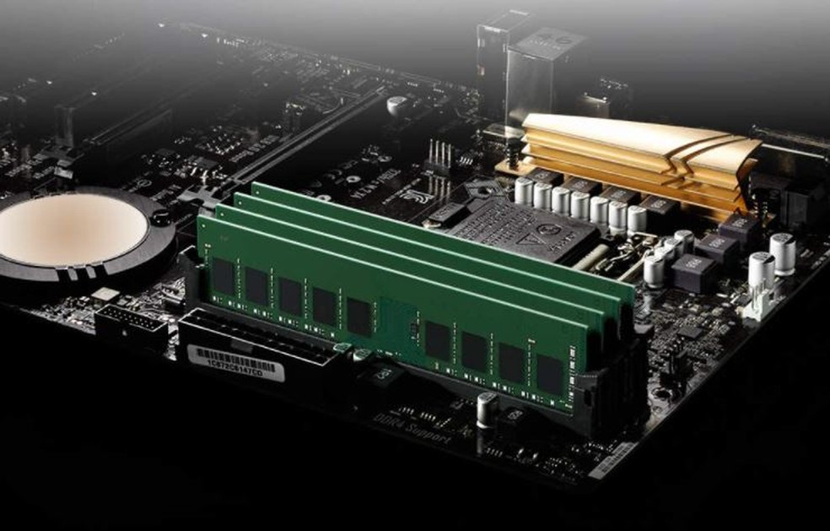

Memória RAM Kingston DDR 4 KVR24S17S6/4 de 2.400 Mhz — Foto: Reprodução/Amazon

**Módulos de memória**

O módulo de memória é mais um aspecto importante nas memórias RAM, em que é necessário ficar atento, principalmente se for adquirir novas. O módulo é o formato dos conectores da placa de memória. Isso acontece porque as placas-mães devem ter compatibilidade com o conector na memória.

O modelos para desktops que ficaram mais conhecidos são: o SIMM, single in-line memory module; o DIMM, dual in-line memory module e o RIMM, Rambus in-line memory module. Já o modelo SODIMM serve para notebooks. Essas são memórias que se diferenciam essencialmente nos modos como organizam os pinos nos conectores e transmitem os dados.

*Veja também: assista ao vídeo abaixo com 5 dicas para comprar um PC gamer bom e "barato"*